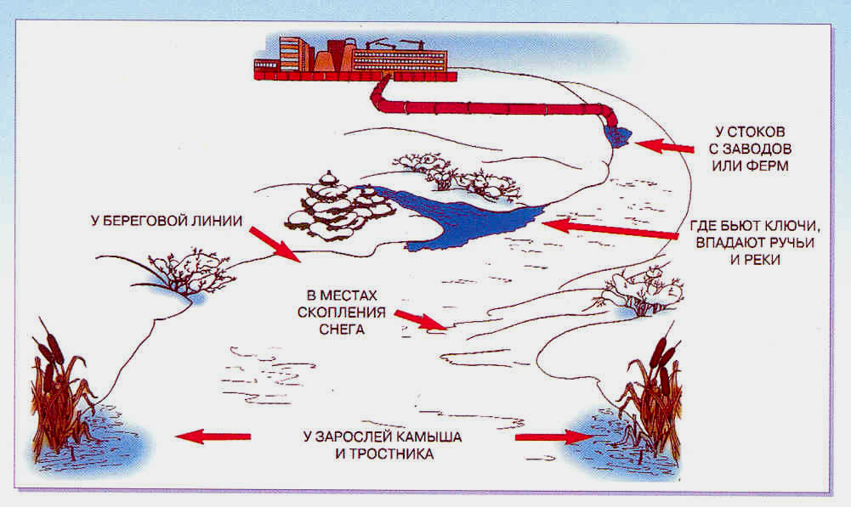

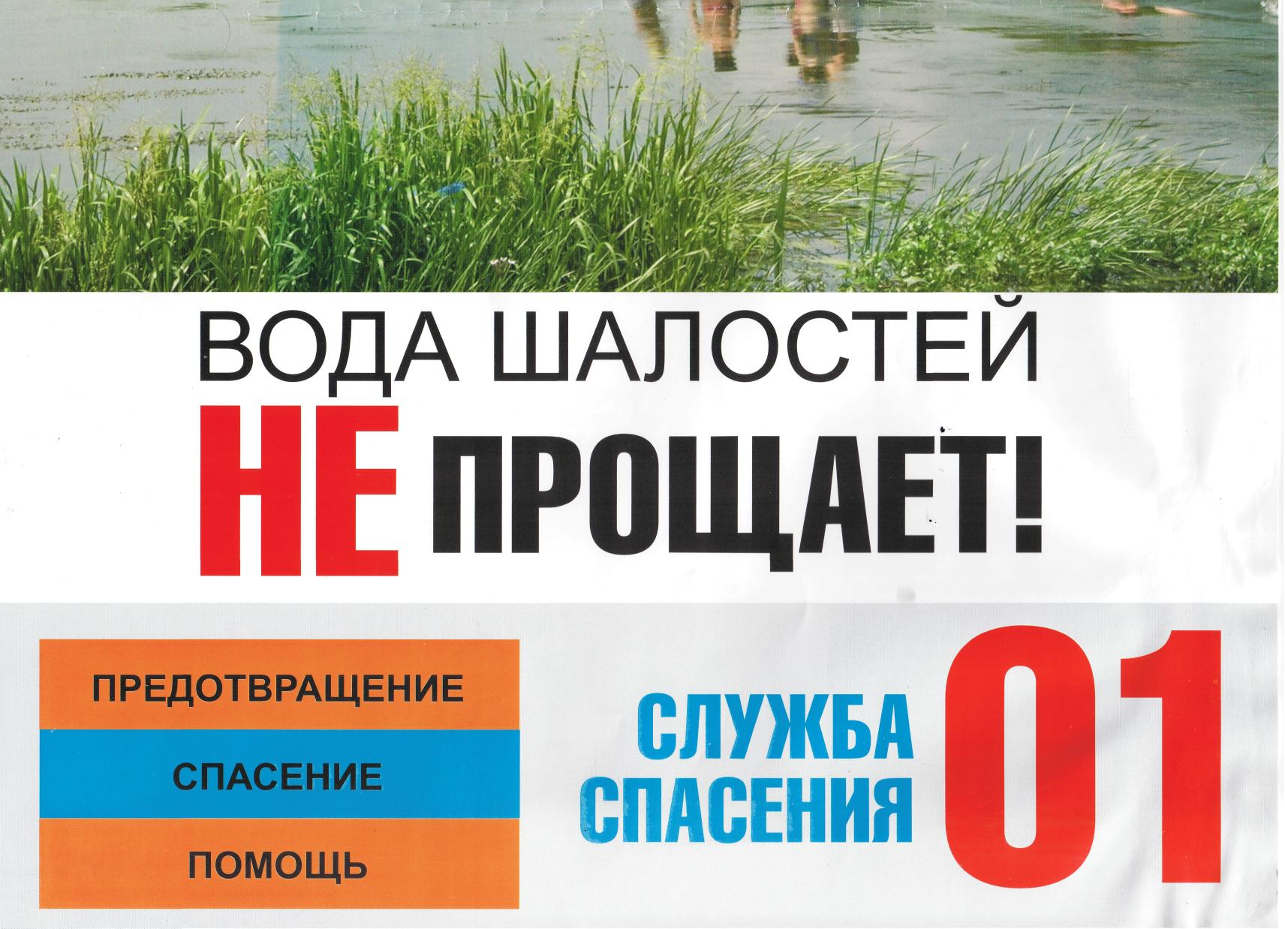
ГИМС МЧС России ПРЕДУПРЕЖДАЕТ: Пренебрежение Правилами безопасности
и поведения на водных объектах России ОПАСНО для Вашей жизни
ОПАСНЫЕ МЕСТА У ВОДОЕМОВ!

